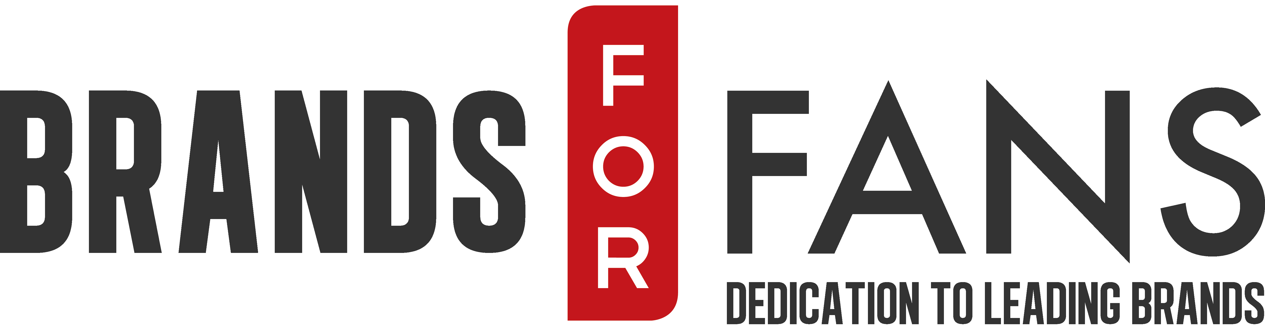
PRESSMEDDELANDE
20 januari 2017

Nu lanseras Rammstein Reposado Tequila på Systembolaget.
Är Du Rammstein eller tequila fan gäller det dock att vara snabb för när första batchen om 2 000 flaskor lanserades såldes allt slut innan Sverige hann få en enda flaska. Nu släpps 200 exklusiva flaskor på Systembolaget.

Glöm citron och salt. När Rammstein ger sig in i tequilavärlden väljer man att släppa en ekfatslagrad kvalitetstequila av 100 procent Agave. Lagrad mer än åtta månader på franska ekfat innan den buteljerats för hand. Tequilan kommer i en leatheretteklädd flaska med snörning lika hård som bandets musik. Kronan på verket är en 3D version i gjutjärn av Rammsteins logo.
Giganterna Rammstein är sedan 20 år tillbaka tveklöst Tysklands största rockexport. Med hits som ”Du Hast”, ”Sonne” och ”Ich Will ” har bandet erövrat både försäljningslistor, arenor och fans världen över och i Sverige har man en stor och trogen publik. "Att äntligen kunna lansera Rammsteins Tequila i Sverige är något vi verkligen sett fram emot. Dels för att vi själva är fans, men också för att vi vet vilken stor efterfrågan det har varit från fansen i Sverige" - säger Yvonne Wener, Brands For Fans.
Rammstein Reposado Tequila är en äkta mexikansk hantverkstequila med ljust gyllengul färg och smak av tydlig agavekaraktär och torkad frukt med söta vanilj- och kolatoner från ekfatslagringen.

Produktinformation Tequila Rammstein Reposado

Namn: Rammstein Reposado Tequila
Artikel nr: 82680-01
Volym: 70 cl
Alkoholhalt: 38 %
Producent: Tradition Mexico GmbH
Ursprung: Mexico
Pris: 999 Sek

Om Rammstein
Rammstein är Tysklands största rockexport de senaste 20 åren. De bildades i Östtyskland 1992. Gruppens hårda, precisa sound, med influenser från både metal, industrirock, synt och Eurodisco, mejslades fram tillsammans med svenske producenten Jacob Hellner.
Genombrottet kom 1997, med albumet ”Sehnsucht”. Rammstein blev snart vida omtalade för sin visuella scenshow, med mycket pyroteknik och teatraliska inslag. De har sedan dess bara förstärkt sin position. Albumet ”Liebe” blev etta i nio europeiska länder och var topp 15 på USA:s Billboardlista.
Rammstein är i mars aktuella med konsertfilmen ”Paris”, regisserad av svenske Jonas Åkerlund. De arbetar parallellt på sitt sjunde studioalbum som väntas vara klart inför sommarens festivaler.
Om Brands For Fans
Brands For Fans är ett svenskt företag på en global arena, ledande inom försäljning och marknadsföring av alkoholdryck producerad med och av band och artister. Genom nära samarbete med band som Motörhead, Slayer, Ghost, Hammerfall, Thåström och Sveriges största rockfestival, Sweden Rock Festival, lanseras attraktiva produkter för fansen. Vårt sätt att skapa affärsframgångar för både artister och dryckesproducenter har gjort att vi fångat såväl rockpublik som dryckesintresserade genom kvalitativa releaser och trovärdig kommunikation.

Verksamhetsstart: 2012
Varumärken: Motörhead, Slayer, Ghost, Hammerfall, Thåström och Sweden Rock Festival.

Affärsidé: Att via livsstilsprodukter stärka bandet mellan band och artister och deras fans.

För mer information kontakta:
Sari H Wilholm
sari.h.wilholm@brandsforfans.se
+46 70 727 16 28

Yvonne Wener
yvonne.wener@brandsforfans.se
+46 72 727 11 28

www.brandsforfans.se
www.facebook.com/BrandsForFans
Instagram: brandsforfans
Twitter @BrandsForFans
Epost: info@brandsforfans.se

